ЖІКТЕЛУ ЖӘНЕ МАМАНДЫҚ ТАҢДАУ
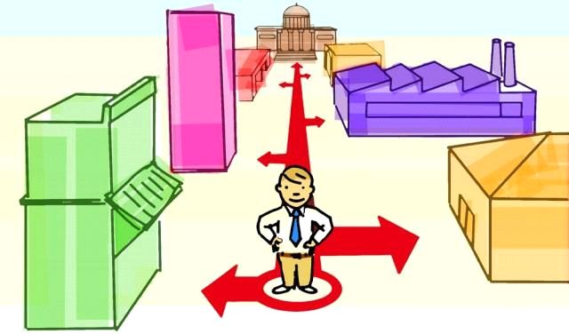

Тіпті барлық факторларды анықтап, қандай да бір кәсіпке тоқталу қиын. Кәсіптерді анықтауда, олар мың — экзотикалық авербандщик (жібекке өрнек салатын) заң кеңесшісіне дейін. Мамандықтарда жақсы бағдарға арналған іздеу аймағын белгілі тарылтуға көмектесетін, жіктеулер бар.
Мамандықтың негізгі жіктеулері
Мамндық түрлері  (еңбек пәні бойынша) | Мамандық топтары  (еңбек қызметі бойынша) | Мамандық бөлімдері  (еңбек құралы бойынша)
Табиғат | Тұрмыстық микроклимат | Қолмен
Адам | Ашық ауа | Механикалық
Техника | Ерекшелік | Автоматтық
Таныс жүйелер | Экстремалдылық | Функционалдық
Көркем образ | Моральдық жауапкершілік | Теориялық
Мысал үшін мамандық түрлерін қарастырамыз.
Қарым-қатынас
«адам-табиғат» — бұл биолог, метеоролог, орнитолог, бақшашы, гүл өсіруші-декоратор, эколог, агроном, геолог, зертханашы, ара өсіруші, фармацевт, жеміс өсіруші, геодезист және т.б.;
«адам - адам» — мұғалім, тәрбиеші,психолог, менеджер даяшы,
шаштараз, сатушы және т.б.;
«адам-техника» — инженер, жөндеуші, техник-электрик, тас қалаушы, шатыр жасаушы, ұшқыш, кран машинисі, дәнекер, электромонтер, техник-механик, ұста және т.б.;
«адам-белгі» — тілші, программист, сәулетші, аудитор, брокер, бухгалтер, корректор, аудитор және т.б.;
«адам-көркем образ» — әртіс, ақын, музыкант, суретші, шаштараз, әнші, режиссер, қалпына келтіруші, және т.б.
Ерте кезеңдерінде әрбір түрі үшін тән ерекше дағдылары мен қабілеттерін, олардың болуы арқылы анықтауға болады. Мысалы, «адам - адам» қатынасы жоғары коммуникативтік қабілеттерін білу байланысын, даулы жағдайларды шешуге және адамдарды басқаруды болжайды.
Сондай-ақ, дағдылар мен қабілеттерді анықтауға мүмкіндік беретін психологиялық тесттер бар. Арнайы әдебиеттерге, психолог-кәсіпкеңесшілерге кеңес алу үшін жақындауға болады. Тек елеулі көзқарас таңдау, одан әрі жеке тұлғалық қасиеттерін ашуға ықпал ететін сол кәсіптің басымдылығына көмектеседі.

